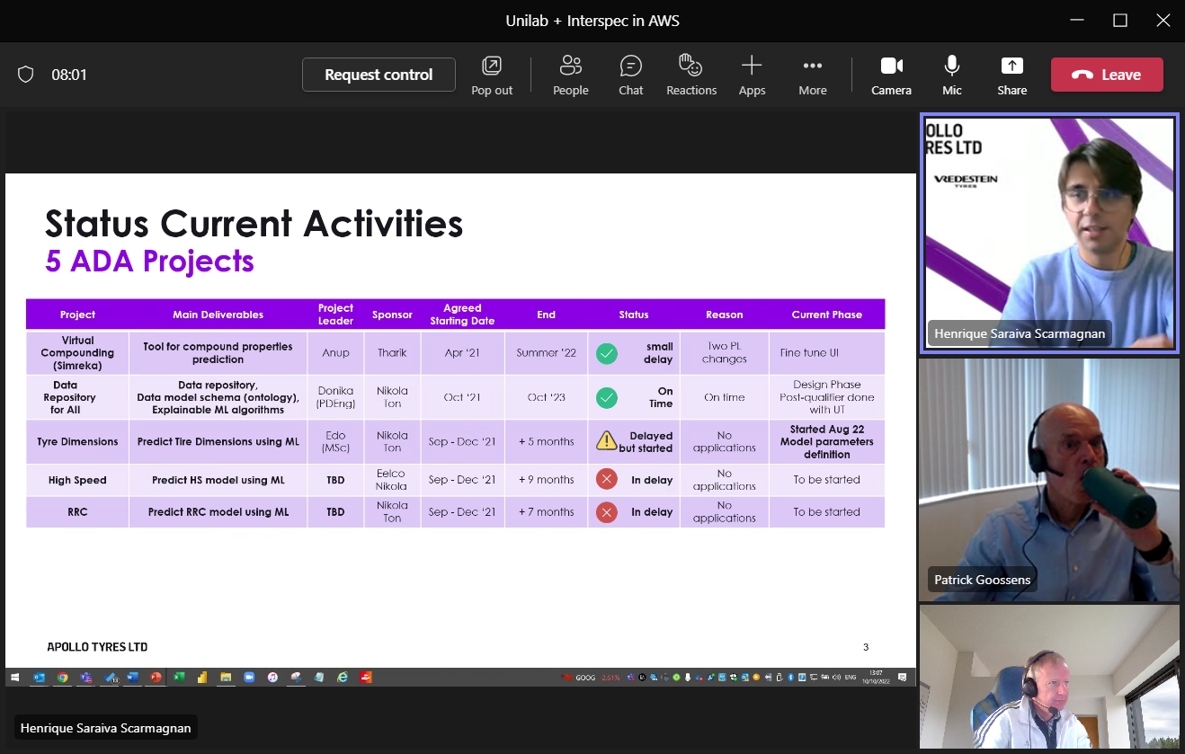

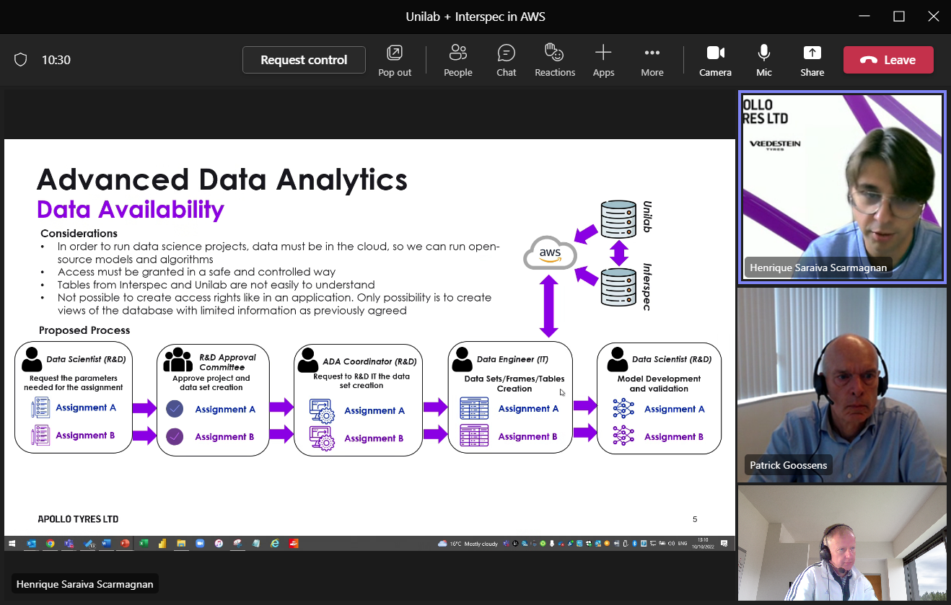

We can go to AWS.

EDO / ATHENA: agreed !

Unilab/Interspec: Nu via organisatie, en Patrick.

Access-Control:

IT in the lead: people, tools, etc.

IT provides the framework, en Claudio doet analysis.